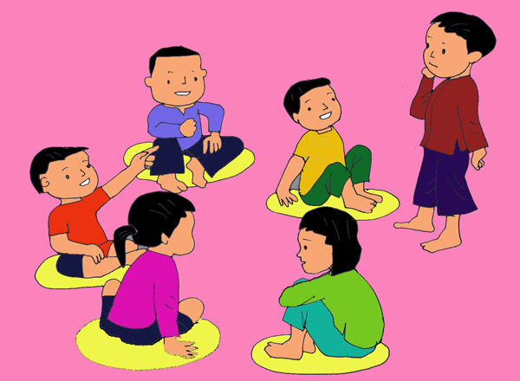
Dung dăng dung dẻ
Dung dăng dung dẻ là trò chơi dân gian trẻ em được yêu thích hiện nay. Với trò chơi này, bạn nên chơi ở những không gian rộng rãi như sân nhà hoặc bãi đất trống. Số lượng người chơi thường từ 5 – 10 người.
Hướng dẫn cách chơi và luật chơi:
Một người quản trò vẽ sẵn các vòng tròn nhỏ trên đất, số lượng vòng tròn ít hơn số người chơi.
Khi chơi các bạn nắm áo tạo thành một hàng đi quanh các vùng tròn và cùng đọc “dung dăng dung dẻ, dắt trẻ đi chơi, đi đến cổng trời, gặp cậu gặp mợ, cho cháu về quê, cho dê đi học, cho cóc ở nhà, cho gà bới bếp, ngồi xệp xuống đây”.
Khi đọc hết chữ đây các bạn chơi nhanh chóng tìm một vòng tròn và ngồi xệp xuống. Người không có vòng tròn sẽ bị thua và loại khỏi trò chơi. Đối với trường hợp 2 người cùng ngồi trong 1 vòng tròn, ai ngồi xuống trước sẽ thắng.
Sau mỗi lần chơi, tiếp tục xoá thêm 1 vòng tròn và chơi lại như trên cho đến khi chỉ còn 2 người.

